МИНИСТЕРСТВО ОБРАЗОВАНИЯ И НАУКИ  КРАСНОДАРСКОГО КРАЯ  Государственное бюджетное образовательное учреждение дополнительного образования детей «Центр дополнительного  образования для детей»  350000 г. Краснодар, ул. Красная, 76  тел.259-84-01  E-mail:cdodd@mail.ru |  | Муниципальный этап всероссийской олимпиады школьников по искусству (МХК)  2013-2014 учебный год  7-8 классы, задания  Председатель ПМК: Гангур Н.А.,  доктор исторических наук, профессор кафедры теории и истории культуры КГУКИ

Задание 1. Найдите ЛИШНЕЕ слово в ряду. Кратко обоснуйте свой выбор. Заполните таблицу.
- «Демон», «Маскарад», «Испанцы», «Княжна Мэри», «Макбет», «Странный человек», «Вадим».
- «Агамемнон», «Хоэфоры», «Эвмениды», «Медея», «Персы».
- Коробочка, Чичиков, Манилов, Фауст, Собакевич, Ноздрёв, Хлестаков, Городничий, Башмачкин.
- Скрипка, валторна, флейта, виолончель, фагот, домра.
- Фидий, Пракситель, Поликлет, Донателло, Лисипп, Скопас.
Номер ряда | Лишнее слово | Краткое обоснование выбора
Сумма баллов

Задание 2. Даны портретные изображения, обозначенные цифрами, названия литературных произведений и несколько текстов, обозначенных буквами.
- Определите представленных деятелей литературы (соотнесите фото или живописное изображение с порядковым номером в таблице)
- Выберите из предложенного ряда названия литературных произведений, написанных тем или иным автором.
- Внимательно прочитайте поэтические и прозаические тексты и определите названия цитируемых произведений, выбрав их из предложенного ряда (подчеркните название в таблице и рядом поставьте соответствующую букву)
Заполните таблицу.

«Ася», «Песня о Соколе», «Евгений Онегин», «В тот день, когда окончилась война…», «Отцы и дети», «Песня о Буревестнике», «Капитанская дочка», «Баллада о товарище», «Ромео и Джульетта», «Хитроумный идальго Дон Кихот Ламанчский», «Первая любовь», «Гамлет», «Король Лир», «Старуха Изергиль», «Василий Тёркин», «Бахчисарайский фонтан».

1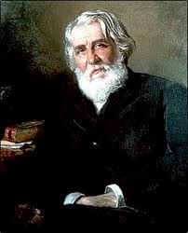 2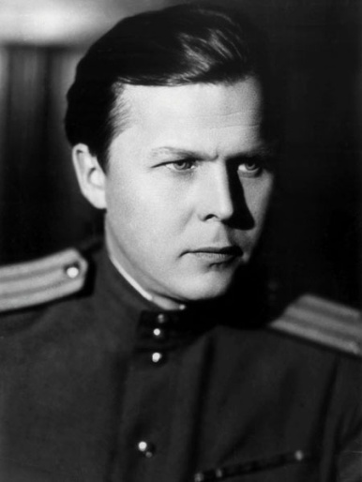 3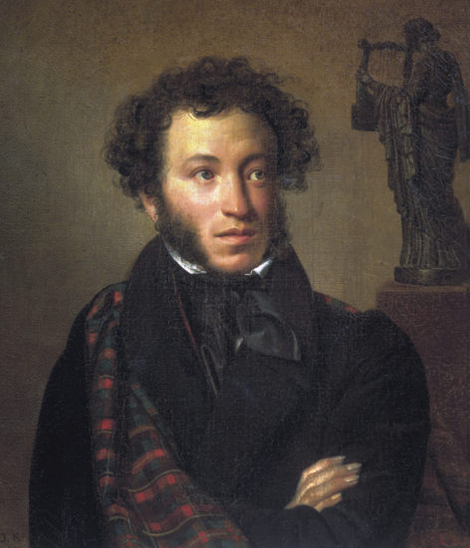
4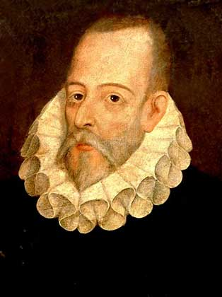 5 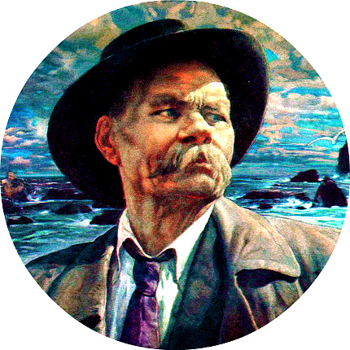 6 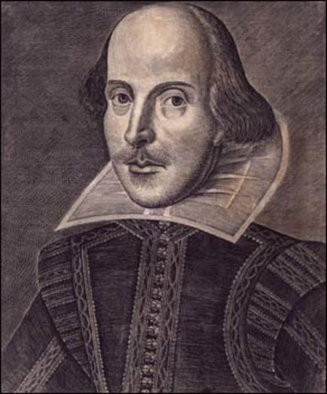

А) Переправа, переправа!
Берег левый, берег правый,
Снег шершавый, кромка льда.
Кому память, кому слава,
Кому тёмная вода, -
Ни приметы, ни следа.
Б) «Петр помчался; а пока он бегал за дрожками, оба противника сидели на земле и молчали. Павел Петрович старался не глядеть на Базарова; помириться с ним он все-таки не хотел; он стыдился своей заносчивости, своей неудачи, стыдился всего затеянного им дела, хотя и чувствовал, что более благоприятным образом оно кончиться не могло. "Не будет, по крайней мере, здесь торчать, - успокаивал он себя, - и на том спасибо". Молчание длилось, тяжелое и неловкое. Обоим было нехорошо. Каждый из них сознавал, что другой его понимает. Друзьям это сознание приятно, и весьма неприятно недругам, особенно когда нельзя ни объясниться, ни разойтись».
В) «Но через двадцать лет она сама пришла, измученная, иссохшая, а с нею был юноша, красивый и сильный, как сама она двадцать лет назад. И, когда ее спросили, где была она, она рассказала, что орел унес ее в горы и жил с нею там, как с женой. Вот его сын, а отца нет уже, когда он стал слабеть, то поднялся в последний раз высоко в небо и, сложив крылья, тяжело упал оттуда на острые уступы горы, насмерть разбился о них...».

№ | Автор | Название произведения
1.
2.
3.
4.
5.
6.
Сумма баллов

Задание 3. Решите тест (подчеркните правильный ответ)
1. Рельеф, выступающий из плоскости стены более чем на половину своего объема
А) живописный
В) горельеф
С) барельеф
Д) контррельеф
2. Автор первого теоретического трактата по архитектуре
А) Калликрат
В) Аполлодор
С) Витрувий
Д) Рафаэль
3. Общая цветовая гамма живописного произведения
А) колорит
В) светотень
С) сфумато
Д) валёр
4. Крупное, обычно многочастное музыкальное произведение для певцов-солистов, хора и оркестра
А) симфония
В) интерлюдия
С) оратория
Д) прелюдия
5. Автор опер «Свадьба Фигаро» и «Дон Жуан»
А) И. С. Бах
В) Л. Бетховен
С) И. Гайдн
Д) В.А. Моцарт
6. Главный храм Константинополя (ныне Стамбул), всемирно известный памятник византийского зодчества, символ «золотого века» Византии
А) Собор Св. Софии
В) Каталикон
С) Пантеон
Д) Церковь Сан-Витале
7. Произведение декоративного искусства изобразительного или орнаментального характера из цветного стекла, рассчитанное на сквозное освещение и предназначенное для заполнения проёма
А) коллаж
В) витраж
С) винтаж
Д) стаффаж
Сумма балов

Задание 4.
- В какие группы и по каким принципам можно сгруппировать (систематизировать) 12 изображений? Назовите принципы и укажите рядом с каждым номера изображений, которые войдут в группу.
- Назовите авторов и названия картин.

1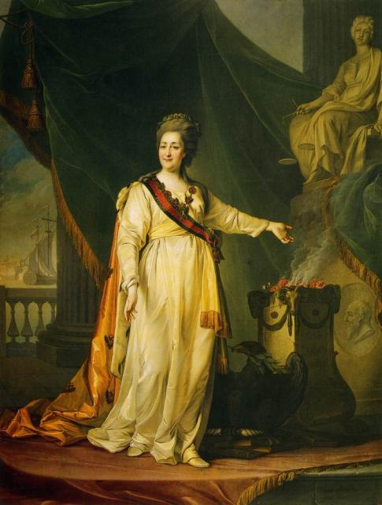 2 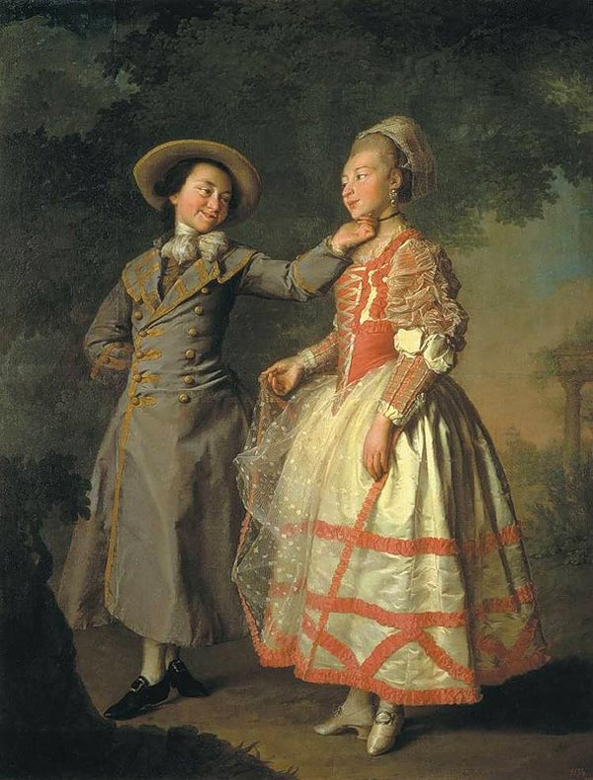 3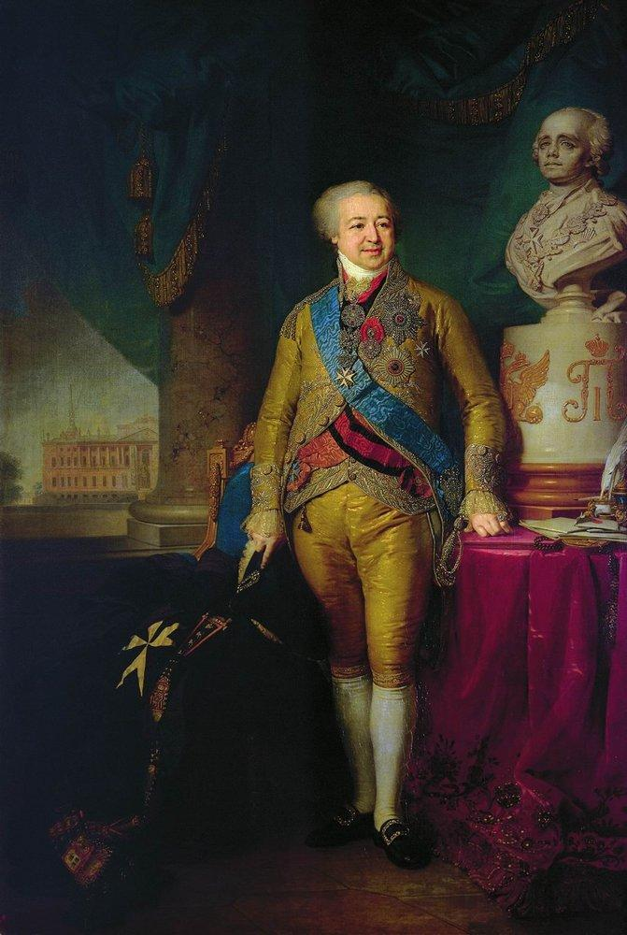

4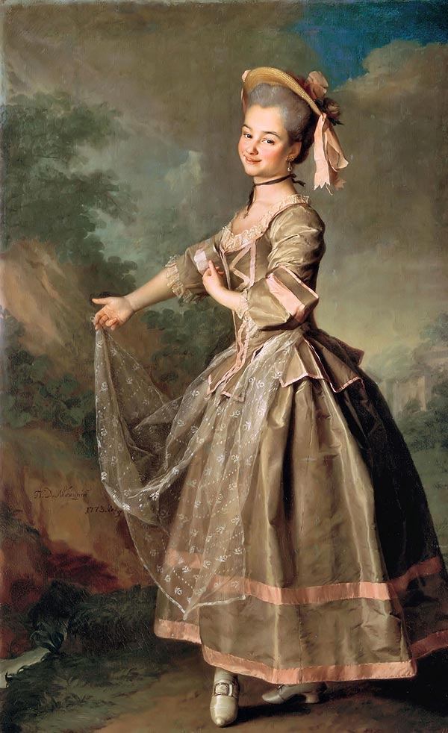 5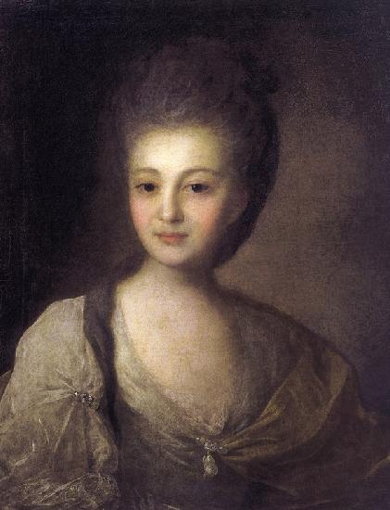 6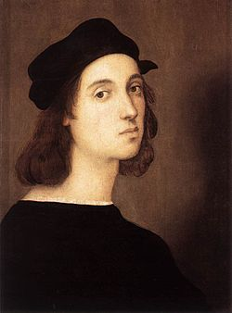

7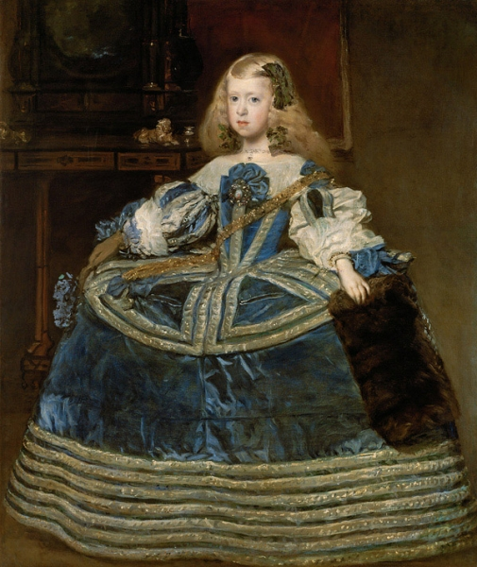 8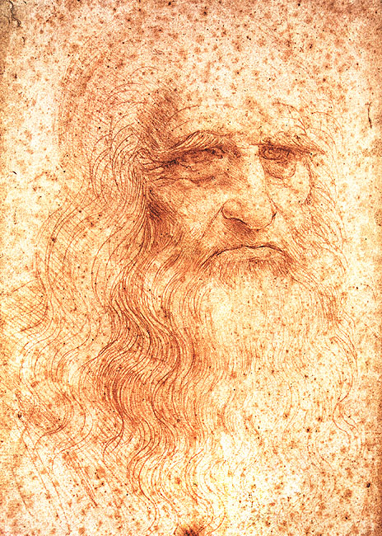 9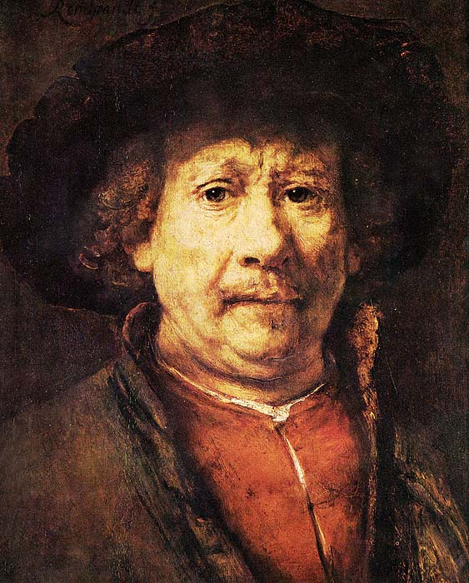

10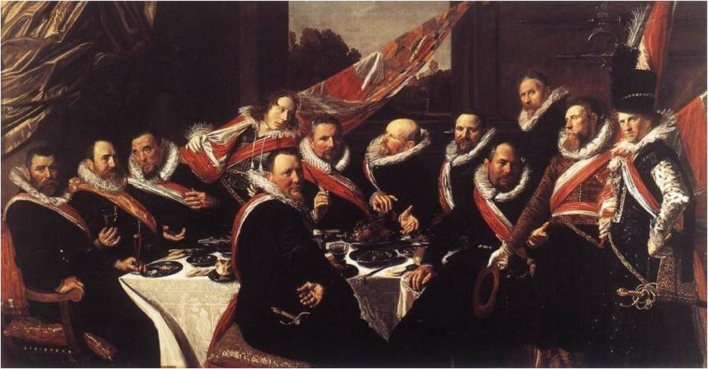

11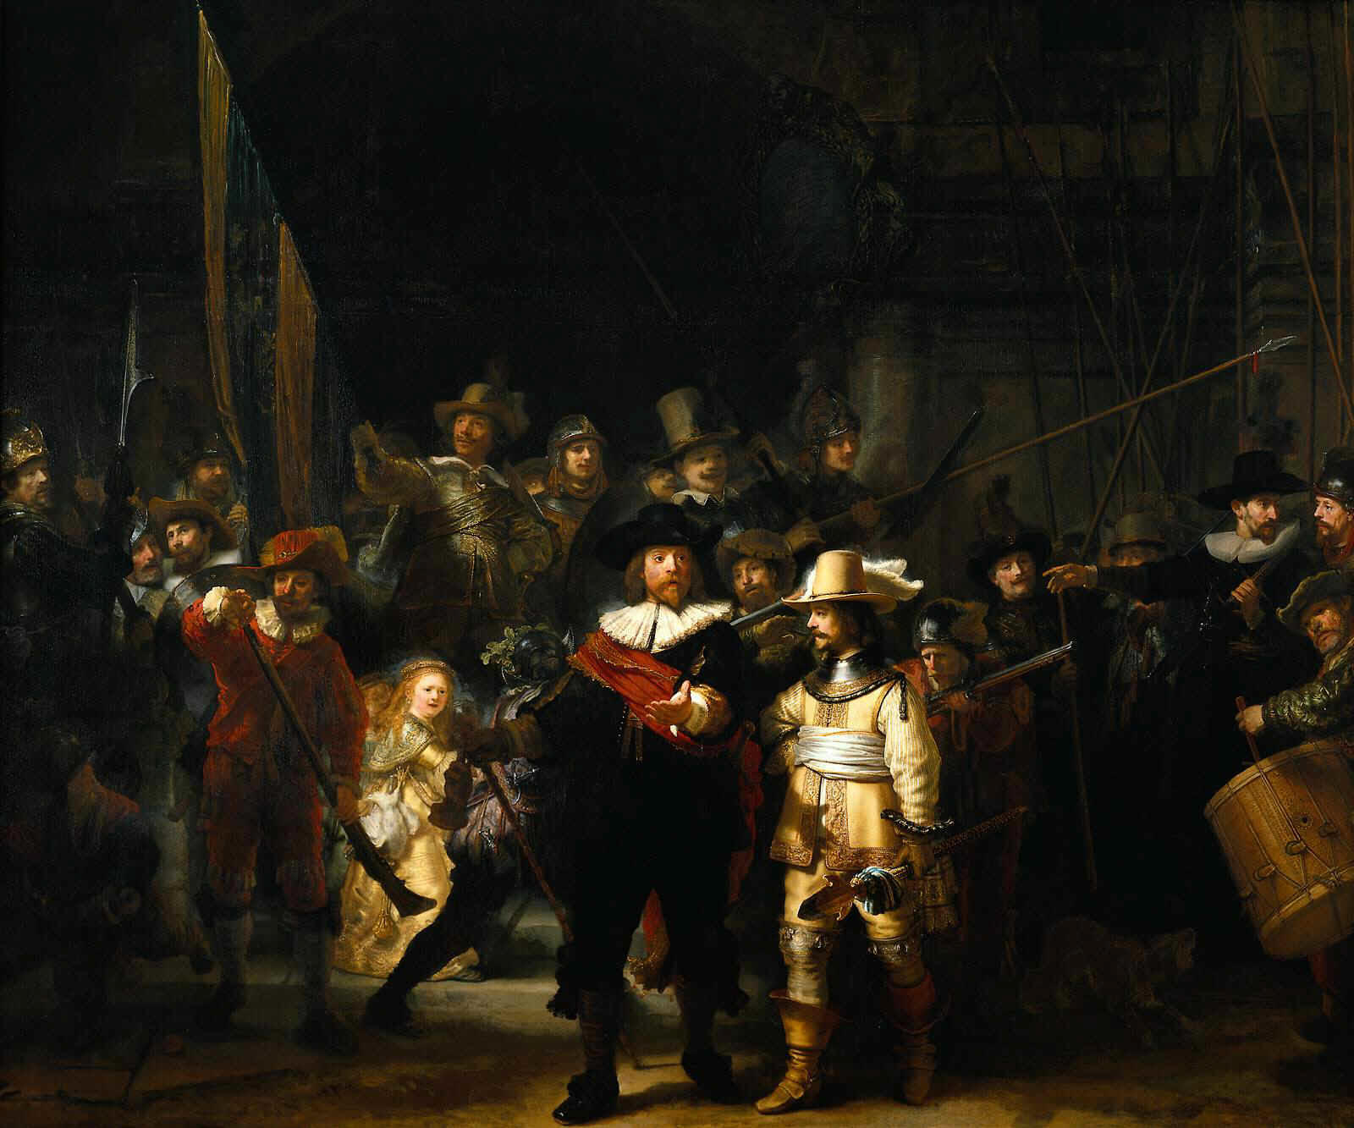 12 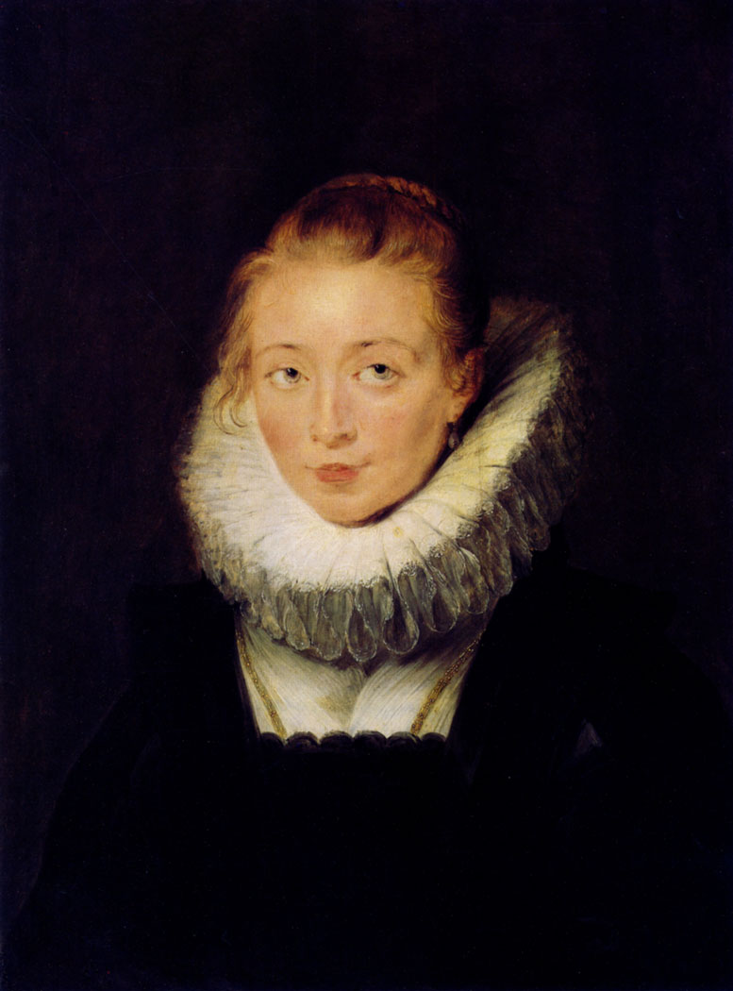

1_________________________________________________________________2_________________________________________________________________3_________________________________________________________________
4_________________________________________________________________5_________________________________________________________________6_________________________________________________________________7_________________________________________________________________
8_________________________________________________________________
9_________________________________________________________________10________________________________________________________________11________________________________________________________________12________________________________________________________________
__________________________________________________________________Принципы систематизации
__________________________________________________________________________________________________________________________________________________________________________________________________________________________________________________________________________________________________________________________________________________________________________________________________________________________________________________________________________________________________________________________________________________________________________________________________________________________________________________________________________________________________________________________________________________________________________________________________________________________________________________________________________________________
Сумма балов

Задание 5.
- Определите памятники архитектуры и их местонахождение, по возможности укажите функции сооружений. Заполните таблицу.
- Съёмки какого известного советского кинофильма проходили на территории одного из приведённых в таблице архитектурных объектов? Укажите название фильма и режиссёра.

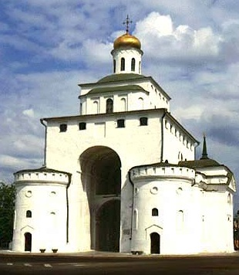
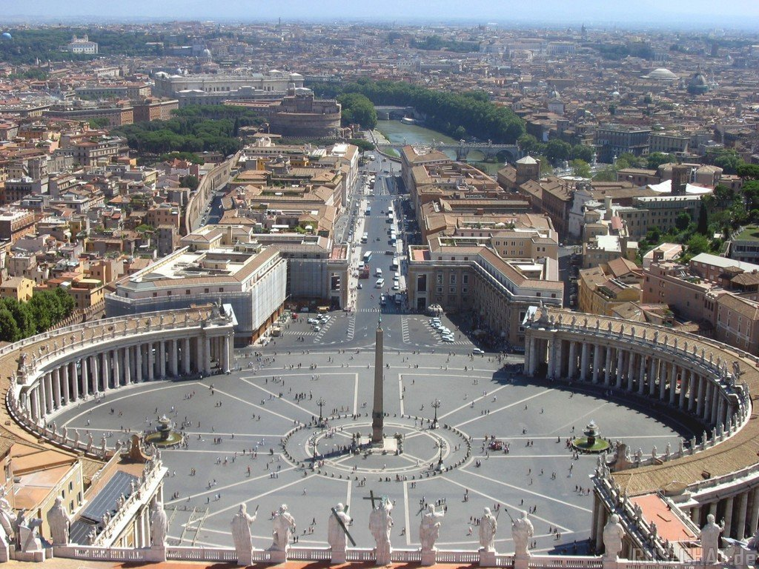
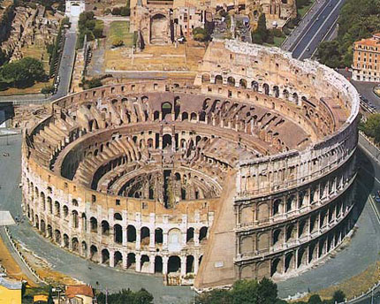
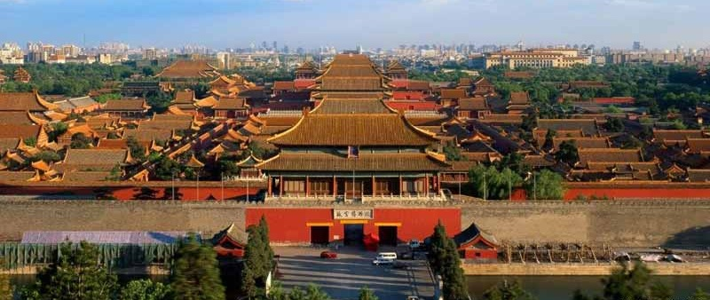
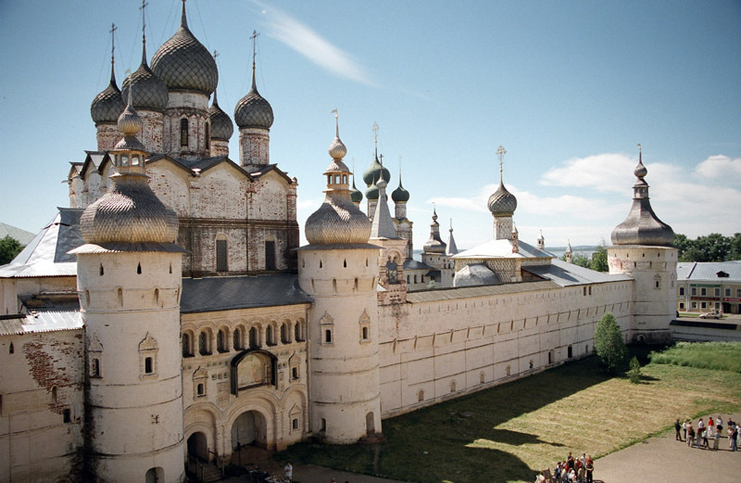

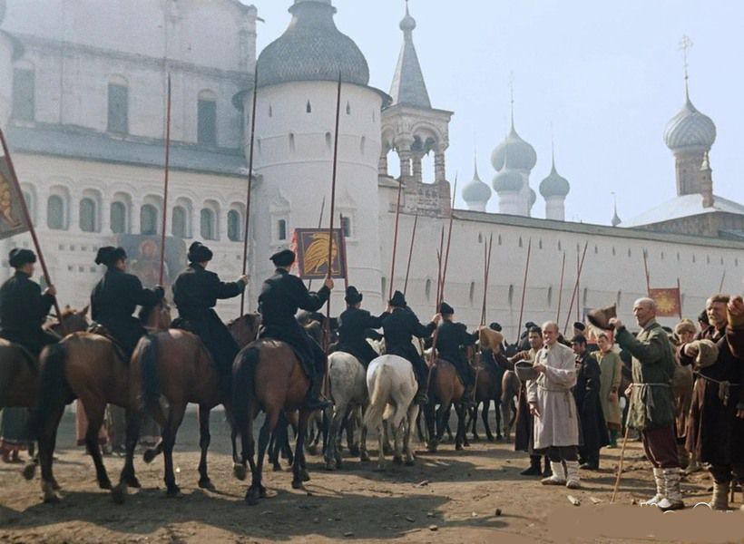
________________________________________________________________________________________________________________________________________________________________________________________________________________________________________________________________________
Сумма балов

Задание 6. Даны три отрывка из поэтических текстов, обозначенных цифрами, и два живописных произведения. Внимательно прочитайте тексты и рассмотрите картины. Ответьте на вопросы:
- Какие музыкальные произведения русских и зарубежных композиторов, посвященные данной теме, Вам известны?
- Укажите авторов и названия поэтических произведений, из которых приведены отрывки. Известно ли Вам имя композитора, написавшего романс на один из данных текстов?
- Выберите одну из представленных картин и опишите ее, передав свои впечатления от изображенного на картине состояния природы. Какие изобразительные средства использовал художник, чтобы выразительно и правдиво передать чувство восхищения осенней природой? По возможности подберите эпиграф к своему описанию, воспользовавшись приведёнными поэтическими текстами.
I
Октябрь уж наступил – уж роща отряхает
Последние листы с нагих своих ветвей;
Дохнул осенний хлад – дорога промерзает…

Унылая пора! очей очарованье!
Приятна мне твоя прощальная краса –
Люблю я пышное природы увяданье,
В багрец и в золото одетые леса,
В их сенях ветра шум и свежее дыханье…
II
Уж небо осенью дышало,
Уж реже солнышко блистало,
Короче становился день,
Лесов таинственная сень
С печальным шумом обнажалась,
Ложился на поля туман,
Гусей крикливых караван
Тянулся к югу: приближалась
Довольно скучная пора;
Стоял ноябрь уж у двора.
III
Отговорила роща золотая
Березовым, веселым языком,
И журавли, печально пролетая,
Уж не жалеют больше ни о ком.

Не обгорят рябиновые кисти,
От желтизны не пропадет трава.
Как дерево роняет тихо листья,
Так я роняю грустные слова.

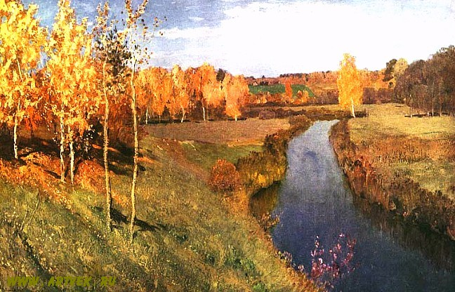
И.И. Левитан. Золотая осень.

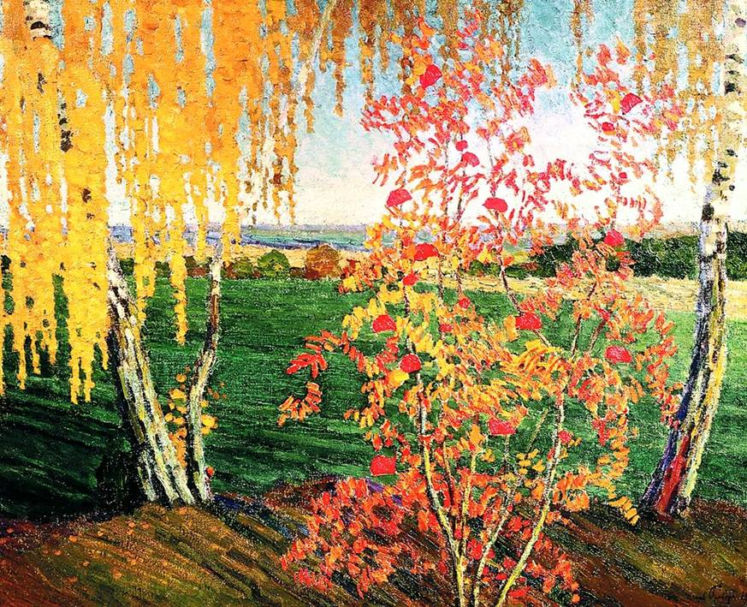
И.Э. Грабарь. Рябинка. 1915

________________________________________________________________________________________________________________________________________________________________________________________________________________________________________________________________________________________________________________________________________________________________________________________________________________________________________________________________________________________________________________________________________________________________________________________________________________________________________________________________________________________________________________________________________________________________________________________________________________________________________________________________________________________________________________________________________________________________________________________________________________________________________________________________________________________________________________________________________________________________________________________________________________________________________________________________________________________________________________________________________________________________________________________________________________________________________________________________________________________________________________________________________________________________________________________________________________________________________________________________________________________________________________________________________________________________________________________________________________________________________________________________________________________________________________________________________________________________________________________________________________________________________________________________________________________________________________________________________________________________________________________________________________________________________________________________________________________________________________________________________________________________________________________________________________________________________________________________________________________________________________________________________________________________________________________________________________________________________________________________________________________________________________________________________________________________________________________________________________________________________________________________________________________________________________________________________________________________________________________________________________________
Сумма балов

